基于centos7虚拟机，使用redis benchmark工具测试结果如下：

Get性能：

1. 10 字节：

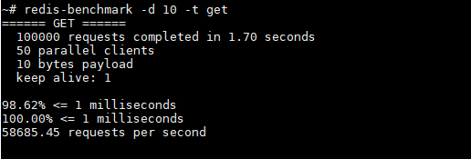

1. 20 字节：

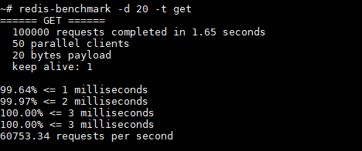

1. 50 字节：

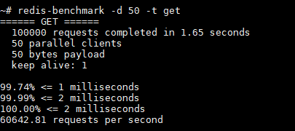

1. 100 字节：

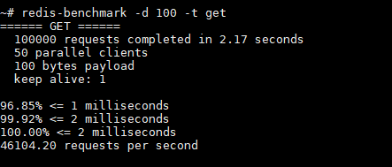

1. 200 字节：

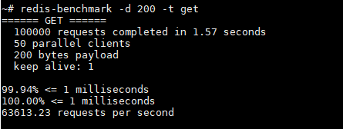

1. 1k：

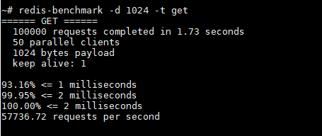

1. 5k：

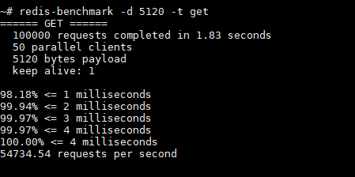

Set性能：

1. 10 字节：

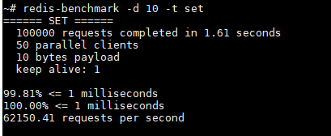

1. 20 字节：

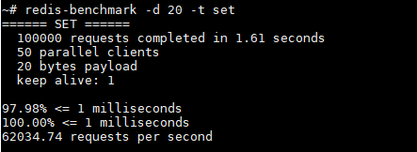

1. 50 字节：

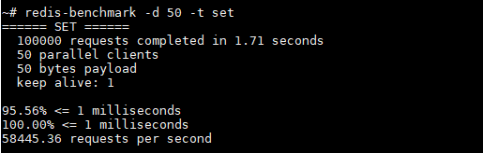

1. 100 字节：

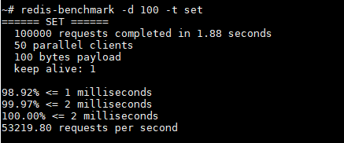

1. 200 字节：

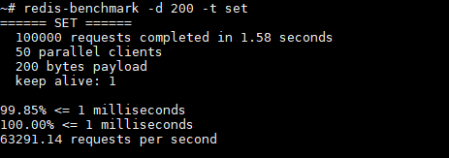

1. 1k：

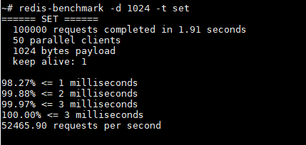

1. 5k：

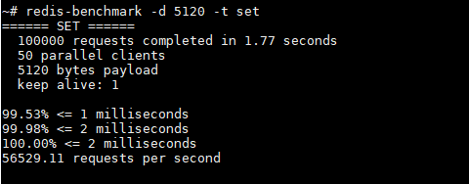

Info memory信息：

1. 无数据：

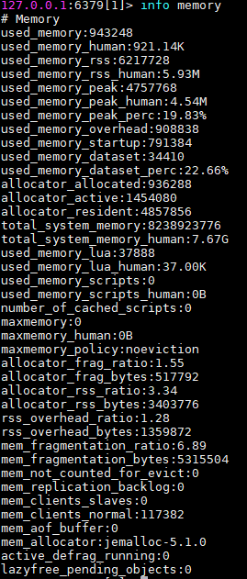

1. 10 字节 10000条数据：

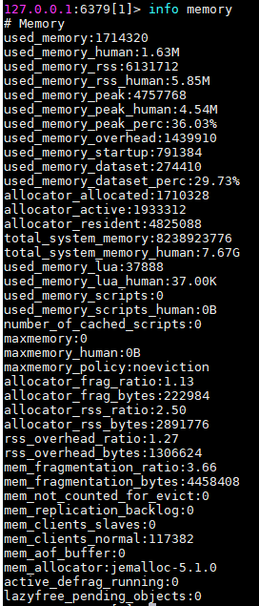

1. 20 字节 10000条数据：

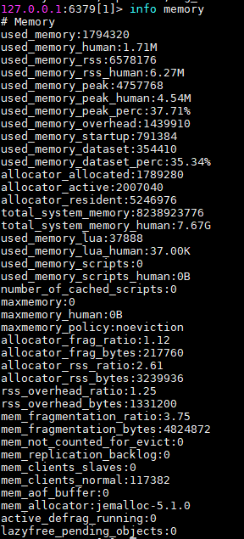

1. 50 字节 10000条数据：

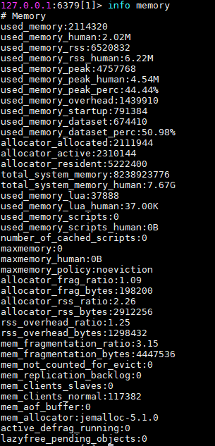

1. 100 字节 10000条数据：

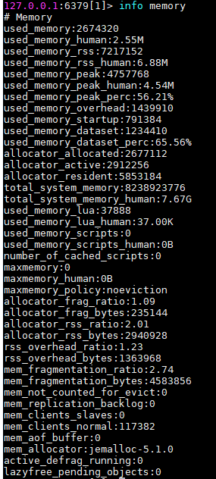

1. 200 字节 10000条数据：

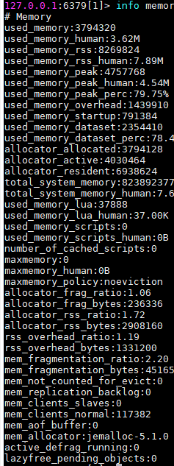

1. 1k 10000条数据：

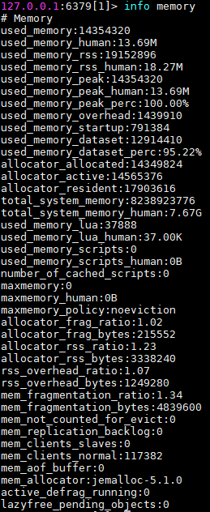

1. 5k 10000条数据：

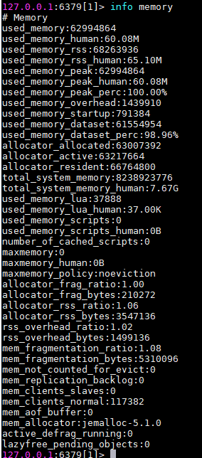

下面分别是10 20 50 100 200 1k 5k 字节value大小，平均每个key的占用内存空间：

10:27.4

20:35.44

50:67.44

100:123.44

200:235.44

1k:1.26k

5k:6.01k